Plesu Catalin
EX. 1. Pentru graful reprezentat în figura 1, să se determine drumurile hamiltoniene.
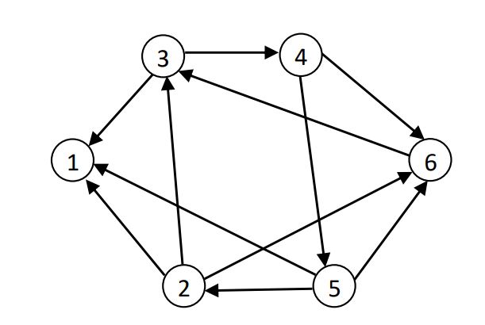

1. Matricea de adiacenta
 | X1 | X2 | X3 | X4 | X5 | X6
X1 | 0 | 0 | 0 | 0 | 0 | 0
X2 | 1 | 0 | 1 | 0 | 0 | 1
X3 | 1 | 0 | 0 | 1 | 0 | 0
X4 | 0 | 0 | 0 | 0 | 1 | 1
X5 | 1 | 1 | 0 | 0 | 0 | 1
X6 | 0 | 0 | 1 | 0 | 0 | 0
2. Matricea drumurilor + puterea de atingere a varfurilor + suma
 | X1 | X2 | X3 | X4 | X5 | X6 | P(x_{i})
X1 | 0 | 0 | 0 | 0 | 0 | 0 | 0
X2 | 1 | 1 | 1 | 1 | 1 | 1 | 6
X3 | 1 | 0 | 0 | 1 | 1 | 1 | 4
X4 | 1 | 1 | 1 | 0 | 1 | 1 | 5
X5 | 1 | 1 | 1 | 0 | 0 | 1 | 4
X6 | 0 | 0 | 1 | 0 | 0 | 0 | 1
 |  |  |  |  |  |  | 20

4.Comparăm cu n
Compararea 20 != 6(6-1)/2 = 15
nu avem un drum hamiltonian

EX. 2. Pentru graful reprezentat în figura 2, să se arate că nu există un drum hamiltonian; să se găsească un număr minim de arce ce vor trebui adăugate, astfel încît, să existe în graful dat un drum hamiltonian.

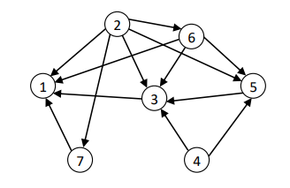
1. Matricea de adiacenta
 | X1 | X2 | X3 | X4 | X5 | X6 | X7
X1 | 0 | 0 | 0 | 0 | 0 | 0 | 0
X2 | 1 | 0 | 1 | 0 | 0 | 1 | 1
X3 | 1 | 0 | 0 | 0 | 0 | 0 | 0
X4 | 0 | 0 | 1 | 0 | 1 | 0 | 0
X5 | 0 | 0 | 1 | 0 | 0 | 0 | 0
X6 | 1 | 0 | 1 | 0 | 1 | 0 | 0
X7 | 1 | 0 | 0 | 0 | 0 | 0 | 0
2. Matricea drumurilor + puterea de atingere a varfurilor + suma
 | X1 | X2 | X3 | X4 | X5 | X6 | X7 | P(x_{i})
X1 | 0 | 0 | 0 | 0 | 0 | 0 | 0 | 0
X2 | 1 | 0 | 1 | 0 | 1 | 1 | 1 | 5
X3 | 1 | 0 | 0 | 0 | 0 | 0 | 0 | 1
X4 | 1 | 0 | 1 | 0 | 1 | 0 | 0 | 3
X5 | 1 | 0 | 1 | 0 | 0 | 0 | 0 | 2
X6 | 1 | 0 | 1 | 0 | 1 | 0 | 0 | 3
X7 | 1 | 0 | 0 | 0 | 0 | 0 | 0 | 1
 |  |  |  |  |  |  |  | 15
3. Suma puterilor de atingere a varfurilor = 15

dupa adaugarea arcelor ( 3, 7 ) si ( 6, 4 )
 | X1 | X2 | X3 | X4 | X5 | X6 | X7 | P(x_{i})
X1 | 0 | 0 | 0 | 0 | 0 | 0 | 0 | 0
X2 | 1 | 0 | 1 | 1 | 1 | 1 | 1 | 6
X3 | 1 | 0 | 0 | 0 | 0 | 0 | 1 | 2
X4 | 1 | 0 | 1 | 0 | 1 | 0 | 1 | 4
X5 | 1 | 0 | 1 | 0 | 0 | 0 | 1 | 3
X6 | 1 | 0 | 1 | 1 | 1 | 0 | 1 | 5
X7 | 1 | 0 | 0 | 0 | 0 | 0 | 0 | 1
 |  |  |  |  |  |  |  | 21
4.Comparăm cu n
Compararea puterea de atingere a varfurilor = 21 si n(n-1)/2 = 7( 7 -1) / 2 = 21 si rezulta ca putem avea un drum hamiltonian.

Drumul merge prin varfurile :
2 6 4 5 3 7 1
EX. 3

1. Matricea de adiacenta

 | X1 | X2 | X3 | X4 | X5 | X6
X1 | 0 | 1 | 1 | 0 | 0 | 0
X2 | 0 | 0 | 1 | 1 | 0 | 0
X3 | 0 | 0 | 0 | 0 | 0 | 0
X4 | 0 | 0 | 0 | 0 | 1 | 1
X5 | 1 | 0 | 0 | 0 | 0 | 0
X6 | 0 | 0 | 1 | 0 | 1 | 0
2. Matricea drumurilor + puterea de atingere a varfurilor + suma
 | X1 | X2 | X3 | X4 | X5 | X6 | P(x_{i})
X1 |  | 1 | 1 | 1 |  |  | 3
X2 |  |  | 1 | 1 | 1 | 1 | 4
X3 |  |  |  |  |  |  | 0
X4 | 1 |  | 1 |  | 1 | 1 | 4
X5 | 1 | 1 | 1 |  |  |  | 3
X6 | 1 |  | 1 |  | 1 |  | 3
 |  |  |  |  |  |  | 17
3. Suma puterilor de atingere a varfurilor = 17
4.Comparăm cu n
Compararea 17 != 6(6-1)/2 = 15
nu avem un drum hamiltonian
EX. 4.
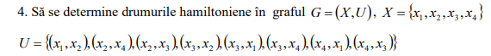
1. Matricea de adiacenta
 | X1 | X2 | X3 | X4
X1 | 0 | 1 | 0 | 0
X2 | 0 | 0 | 1 | 1
X3 | 1 | 1 | 0 | 1
X4 | 1 | 0 | 1 | 0
2. Matricea drumurilor + puterea de atingere a varfurilor + suma
 | X1 | X2 | X3 | X4 | P(x_{i})
X1 |  | 1 | 1 | 1 | 3
X2 | 1 | 1 | 1 | 1 | 4
X3 | 1 | 1 | 1 | 1 | 4
X4 | 1 | 1 | 1 | 1 | 4
 |  |  |  |  | 15
3. Suma puterilor de atingere a varfurilor = 15
4 * 3 / 2 = 6
4.Comparăm cu n
compararea 15 este cu mult mai mare de 6
nu ar trebui sa avem un drum hamiltonian
totusi drumul 4 3 1 2 este posibil
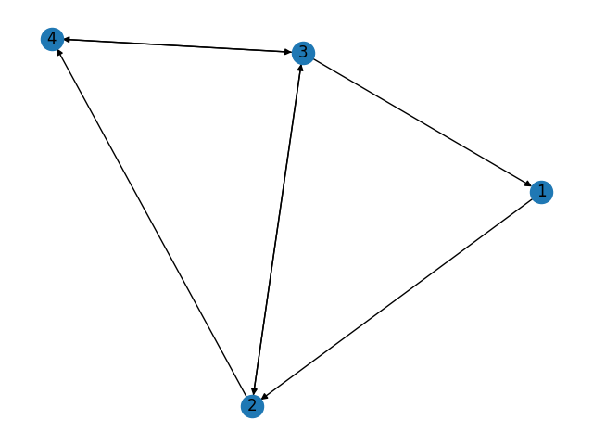

nu avem un drum hamiltonian
EX. 5.
1. Matrice de adiacenta
 | X1 | X2 | X3 | X4 | X5 | X6
X1 |  | 1 |  |  | 1
X2 |  |  | 1 |  | 1
X3 |  |  |  | 1
X4
X5 |  |  | 1 |  |  | 1
X6 |  |  | 1 | 1
2. Matricea drumurilor + puterea de atingere a varfurilor + suma
 | X1 | X2 | X3 | X4 | X5 | X6 | P(x_{i})
X1 |  | 1 | 1 | 0 | 1 | 1 | 4
X2 |  |  | 1 | 0 | 1 | 1 | 3
X3 |  |  |  | 1 |  |  | 1
X4 |  |  |  |  |  |  | 0
X5 |  | 0 | 1 | 1 | 1 | 1 | 4
X6 |  |  | 1 | 1 | 0 |  | 2
 |  |  |  |  | 15 |  | 14

Comparăm cu n
14 !=15
nu avem un drum hamiltonian
EX. 6.
Să se determine drumurile hamiltoniene pentru graful reprezentat în figura 3.
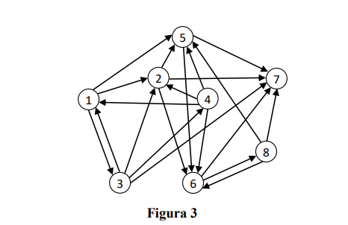

1. Matricea de adiacenta
 | X1 | X2 | X3 | X4 | X5 | X6 | X7 | X8
X1 |  | 1 | 1 |  | 1
X2 |  |  |  |  | 1 | 1 | 1
X3 | 1 | 1 |  | 1 |  |  | 1
X4 | 1 | 1 |  |  | 1 | 1
X5 |  |  |  |  |  | 1 | 1
X6 |  |  |  |  |  |  | 1 | 1
X7
X8 |  |  |  |  | 1 | 1 | 1

2. Matricea drumurilor + puterea de atingere a varfurilor + suma
 | X1 | X2 | X3 | X4 | X5 | X6 | X7 | X8 | P(x_{i})
X1 | 1 | 1 | 1 | 1 | 1 | 1 | 1 | 0 | 7
X2 |  |  |  |  | 1 | 1 | 1 | 1 | 4
X3 | 1 | 1 | 1 | 1 | 1 | 1 | 1 | 0 | 7
X4 | 1 | 1 | 1 | 0 | 1 | 1 | 1 | 1 | 7
X5 |  |  |  |  | 0 | 1 | 1 | 1 | 3
X6 |  |  |  |  | 1 | 1 | 1 | 1 | 4
X7 |  |  |  |  |  |  |  |  | 0
X8 |  |  |  |  | 1 | 1 | 1 | 1 | 4
 |  |  |  |  |  |  | 28 |  | 36

Comparăm cu n
36 != 28
5. un traseu care poate fi parcus : 1 3 4 2 6 8 5 7 dar nu avem un drum hamiltonian

